Вся семья вместе, так и душа на месте
Семья — это наше вдохновение для достижения больших высот. Наше утешение, когда мы иногда оступаемся, делая ошибки.
Брэд Генри.
Семья с самых малых лет направляет и помогает двигаться дальше. Именно в семье ребенок черпает все познания о жизни, о дружбе, об уважении.
В пятницу 04.10.2019г. в детском саду «Сибирячок», с детьми средней группы мы играли в сюжетно-ролевую игру «Семья». Целью, которого было расширение представления детей о семье и отношениях с близкими, о занятиях членов семьи.
Перед игрой мы поговорили о семье, об обязанностях папы и мамы, что делает их ребенок. Распределили роли и вот что у нас получилось.
В семье заболел ребенок, папа вызвал врача.
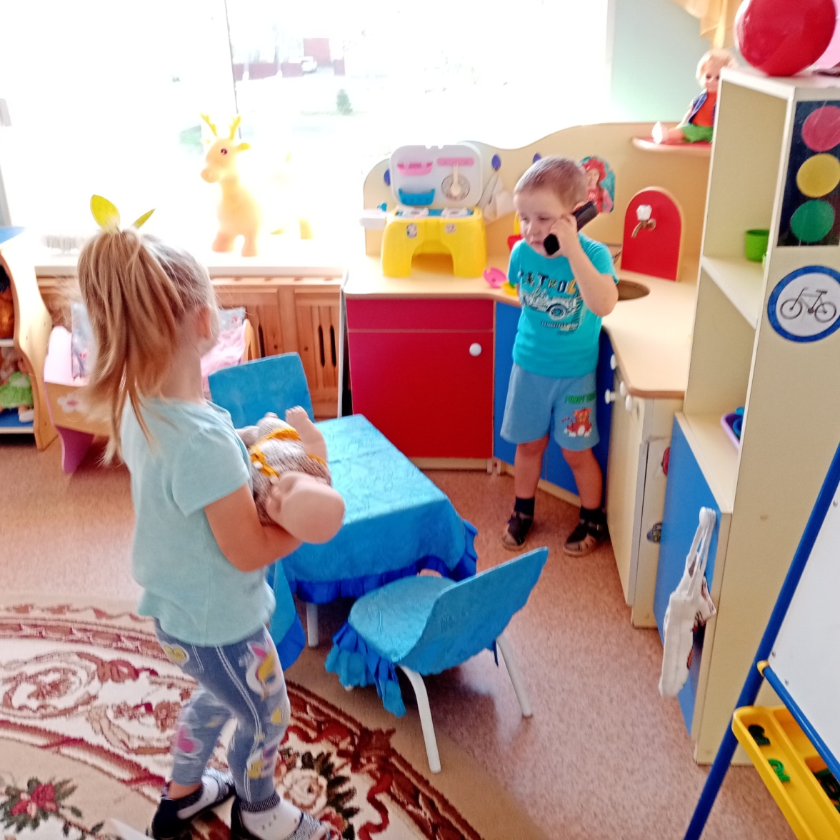

Врач выслушав, что у них случилось, спросила адрес и выезжает на вызов.
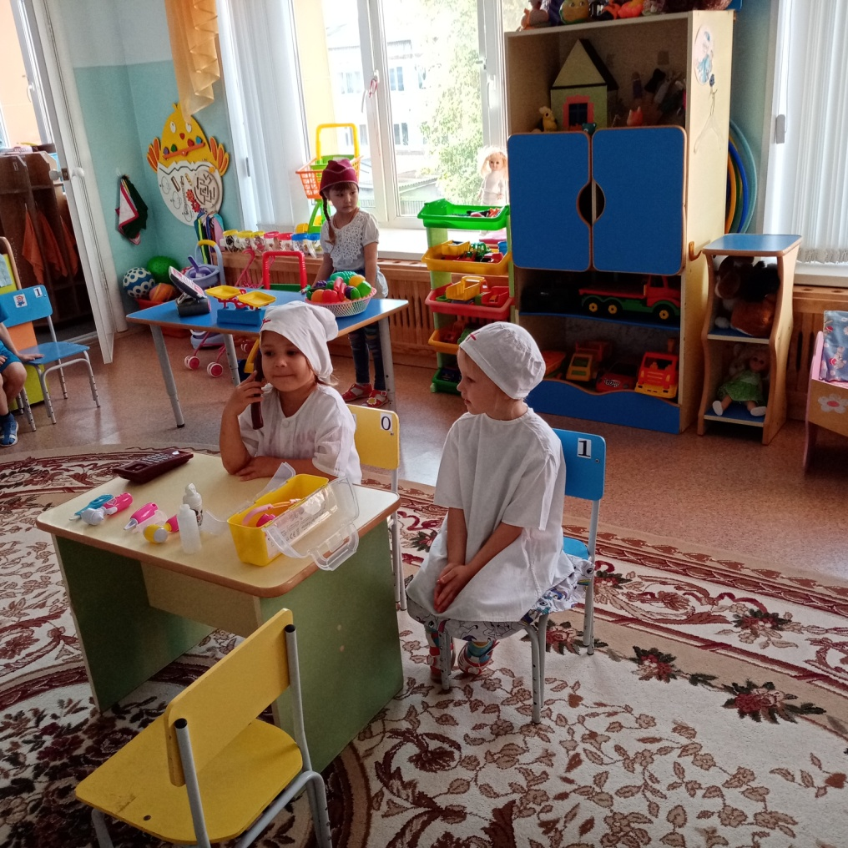
Доктор, осмотрев ребенка, выписывает рецепт и просит завтра прийти в поликлинику.
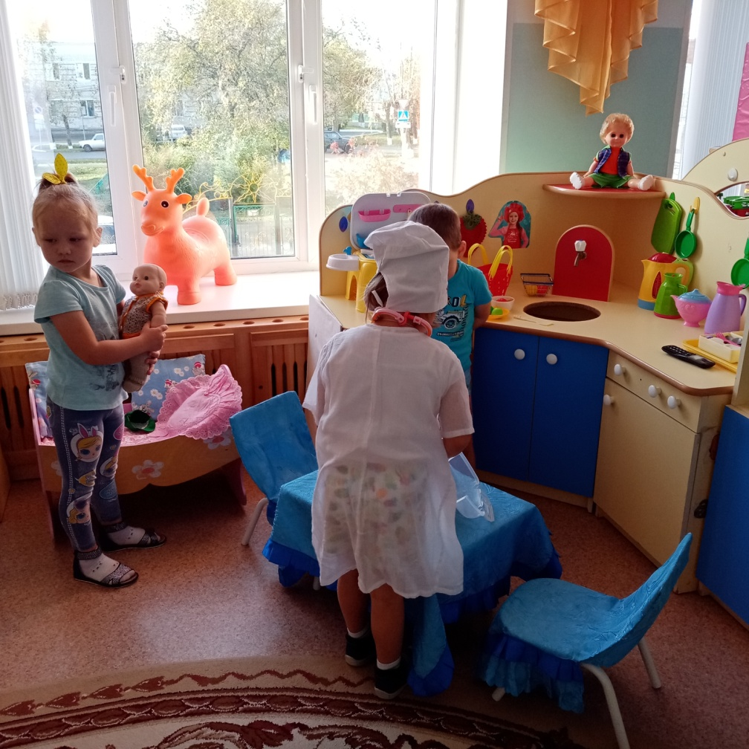

Заботливые родители лечат своего ребенка.
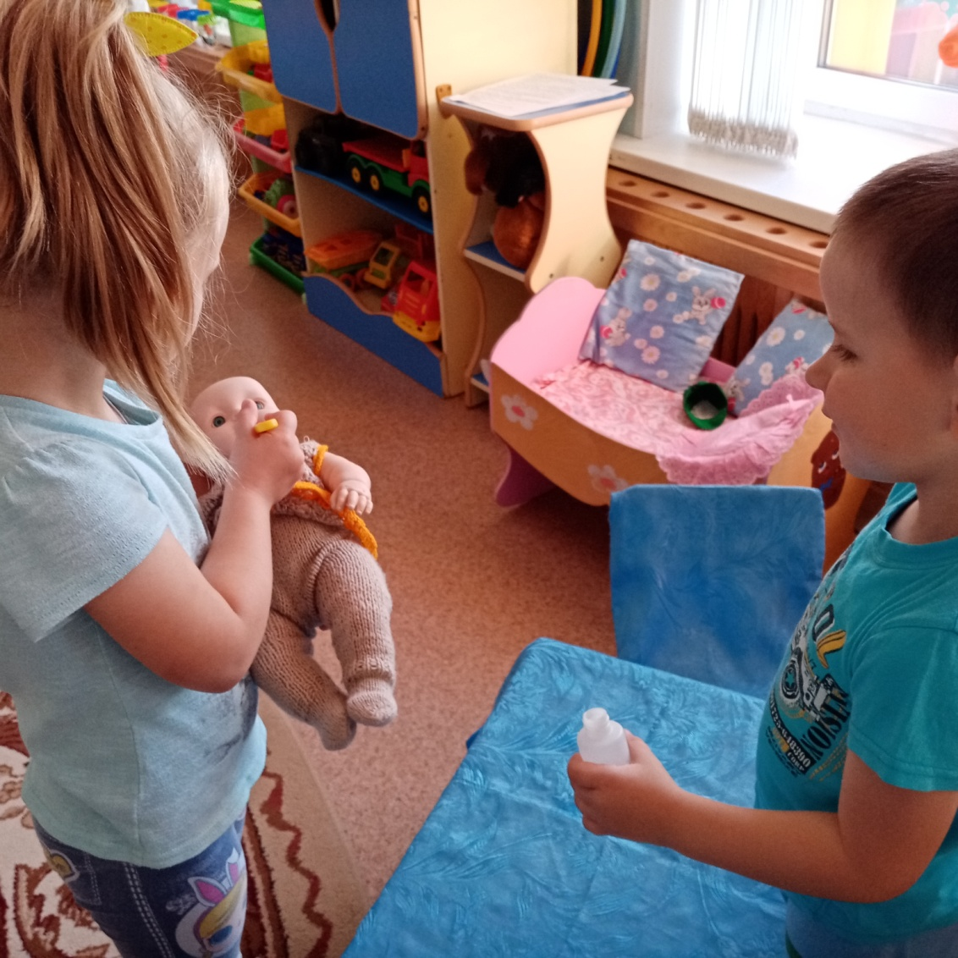
Папа идет в магазин за фруктами-витаминами.
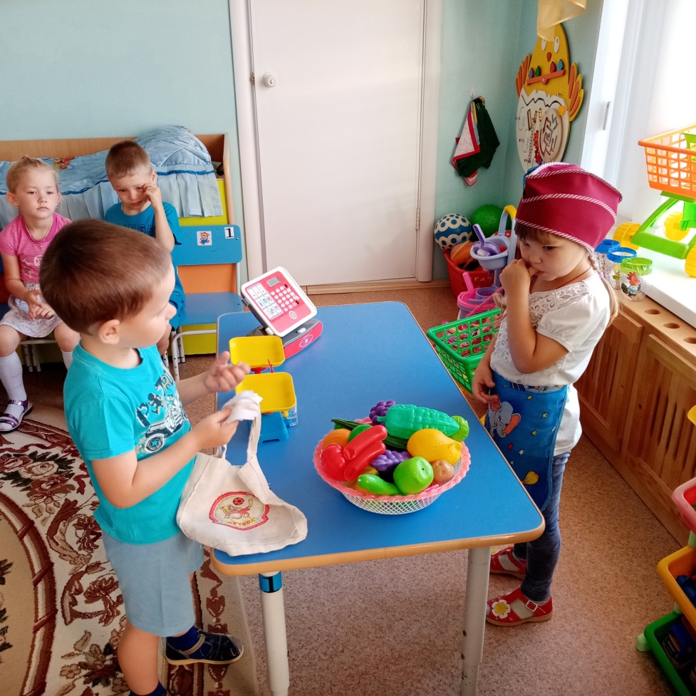

Когда дочка выздоровела, они с мамой решили сходить в парикмахерскую.
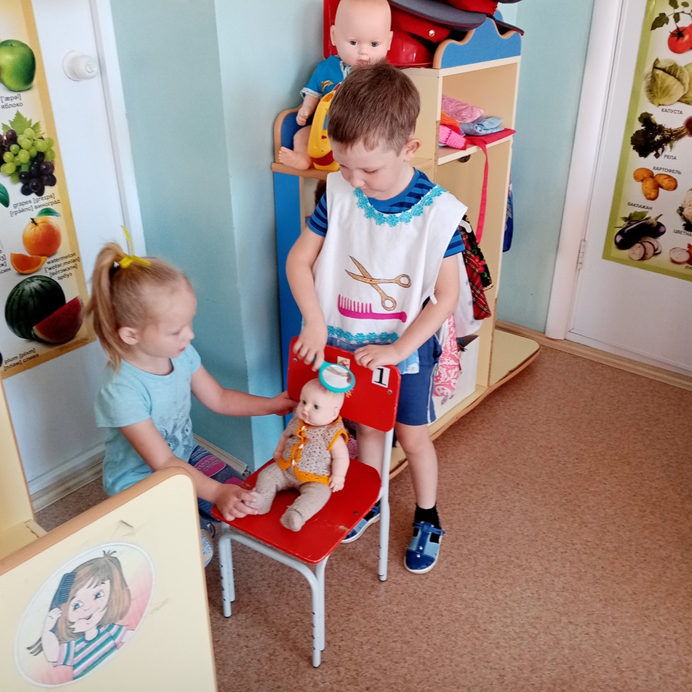
Недаром говорится в народе: «Вся семья вместе, так и душа на месте».
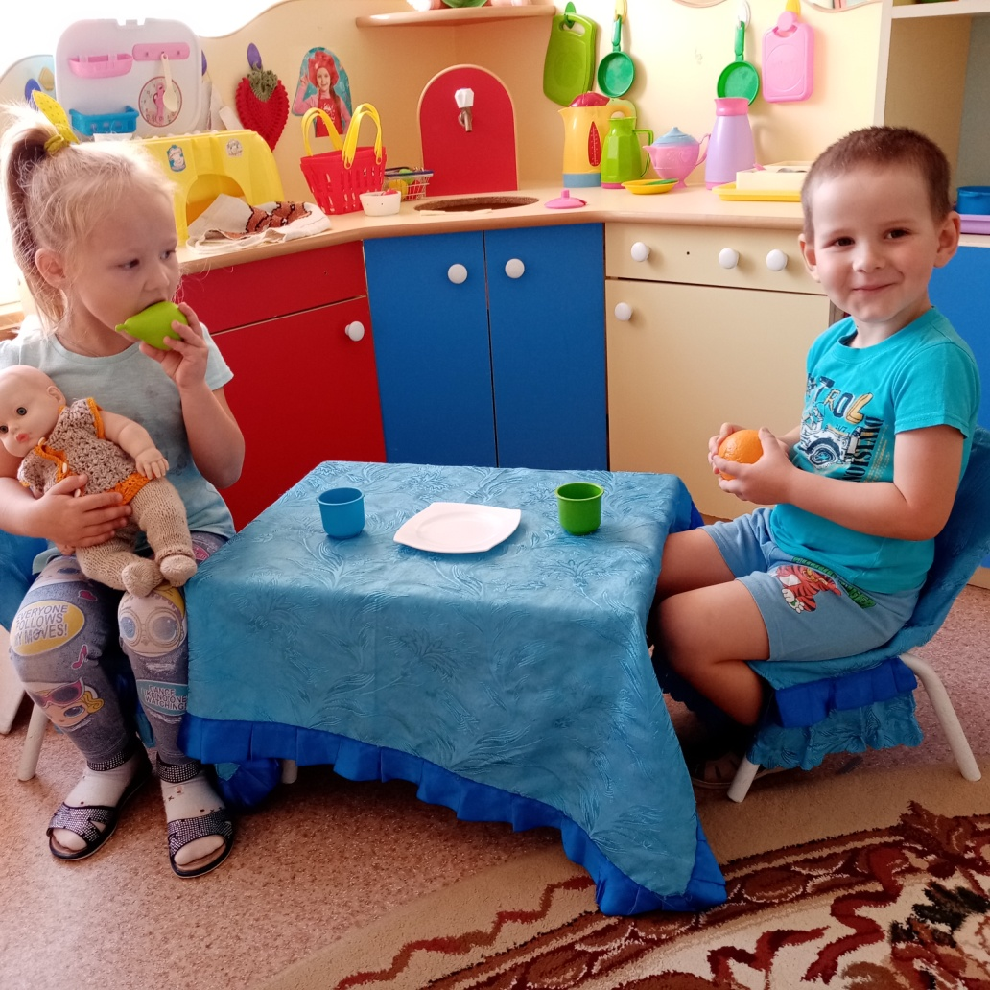
Подготовила воспитатель: Мальцева М.Н.

